PODER EJECUTIVO
SECRETARIA DE GOBERNACION

EXTRACTO de la solicitud de registro de la entidad interna denominada Iglesia Presbiteriana El Divino Salvador de Comalcalco, para constituirse en asociación religiosa; derivada de Iglesia Nacional Presbiteriana de México, A.R.

Al margen un sello con el Escudo Nacional, que dice: Estados Unidos Mexicanos.- GOBERNACIÓN.- Secretaría de Gobernación.- Subsecretaría de Desarrollo Democrático, Participación Social y Asuntos Religiosos.- Unidad de Asuntos Religiosos, Prevención y la Reconstrucción del Tejido Social.- Dirección General de Asuntos Religiosos.- Dirección General Adjunta de Registro, Certificación y Normatividad de las Asociaciones Religiosas.
EXTRACTO DE LA SOLICITUD DE REGISTRO CONSTITUTIVO COMO ASOCIACIÓN RELIGIOSA DE UNA ENTIDAD INTERNA DE IGLESIA NACIONAL PRESBITERIANA DE MÉXICO, A.R., DENOMINADA IGLESIA PRESBITERIANA EL DIVINO SALVADOR DE COMALCALCO.
En cumplimiento a lo dispuesto por el último párrafo del artículo 7° de la Ley de Asociaciones Religiosas y Culto Público; en relación con los diversos 8º y 10° de su Reglamento, se publica el correspondiente extracto de la solicitud de registro de la entidad interna IGLESIA PRESBITERIANA EL DIVINO SALVADOR DE COMALCALCO, para constituirse en asociación religiosa; derivada de Iglesia Nacional Presbiteriana de México, A.R., solicitud presentada en la Dirección General de Asuntos Religiosos, para su trámite respectivo; cuyos datos principales son los que a continuación se señalan:
I.- Domicilio: Avenida Juárez número 307, Localidad y Municipio de Comalcalco, Estado de Tabasco, C.P. 86300.
II.- Bienes inmuebles: se relacionó para cumplir con su objeto un inmueble denominado El Divino Salvador, ubicado en Avenida Juárez número 307, Localidad y Municipio de Comalcalco, Estado de Tabasco, C.P. 86300, manifestado de manera unilateral como propiedad de la Nación.
III.- Estatutos: Presentó estatutos, los que contienen las bases fundamentales de su doctrina, la determinación de los asociados, ministros de culto y representantes, mismos que señalan como objeto, el siguiente: “La evangelización, la enseñanza de la Biblia, la adoración y el crecimiento en la vida cristiana.”
IV.- Representantes: Luis Eduardo Graniel Yparrea y/o Estuardo Graniel Caraveo.
V.- Exhiben la Relación de asociados, para dar cumplimiento a lo dispuesto por la fracción VI del artículo 8º del Reglamento de la Ley de Asociaciones Religiosas y Culto Público.
VI.- Exhiben el convenio propuesto a la Secretaría de Relaciones Exteriores, para dar cumplimiento a lo dispuesto en la fracción I del artículo 27 de la Constitución Política de los Estados Unidos Mexicanos.
VII.- Órgano de Dirección o Administración: De conformidad con los estatutos exhibidos, se denomina “Mesa Directiva”, integrada por las personas y cargos siguientes: Carlos Mario Córdova Martínez, Presidente; Pedro Vargas Castellanos, Secretario; y Efrén Juárez Magaña, Tesorero.
VII.- Ministros de Culto: José Antonio Álvarez Peralta y Sebastián Frías Hernández.
IX.- Credo Religioso: Cristiano Protestante Presbiteriano Nacional.
En cumplimiento a lo dispuesto por el primer párrafo del artículo 11 del Reglamento de la Ley de Asociaciones Religiosas y Culto Público, se notifica lo anterior, a efecto de que las personas físicas, asociaciones religiosas, agrupaciones religiosas o iglesias que pudieran considerarse afectadas en su esfera jurídica, comparezcan dentro del término de veinte días hábiles, contados a partir del día siguiente de esta publicación a presentar su oposición ante esta Dirección General. Asimismo, se comunica que el expediente de la solicitud de referencia, estará a la vista de los interesados para su consulta solamente durante el término señalado.
Expedido en la Ciudad de México, a los veintidós días del mes de julio de dos mil veinticuatro.- El Director General Adjunto de la Dirección General de Asuntos Religiosos de la Secretaría de Gobernación, Lic. Jorge Lee Galindo.- Rúbrica.

EXTRACTO de la solicitud de registro de la agrupación denominada Iglesia Cristiana Nueva Vida, Pachuca Hidalgo, para constituirse en asociación religiosa.

Al margen un sello con el Escudo Nacional, que dice: Estados Unidos Mexicanos.- GOBERNACIÓN.- Secretaría de Gobernación.- Subsecretaría de Desarrollo Democrático, Participación Social y Asuntos Religiosos.- Unidad de Asuntos Religiosos, Prevención y la Reconstrucción del Tejido Social.- Dirección General de Asuntos Religiosos.- Dirección General Adjunta de Registro, Certificación y Normatividad de las Asociaciones Religiosas.
EXTRACTO DE LA SOLICITUD DE REGISTRO CONSTITUTIVO COMO ASOCIACIÓN RELIGIOSA QUE PRESENTÓ JUAN SILVESTRE PÉREZ ARMENTA Y FIRMANTES DE LA AGRUPACIÓN DENOMINADA IGLESIA CRISTIANA NUEVA VIDA, PACHUCA HIDALGO.
En cumplimiento a lo dispuesto por el último párrafo del artículo 7° de la Ley de Asociaciones Religiosas y Culto Público; en relación con los diversos 8º y 10° de su Reglamento, se publica el correspondiente extracto de la solicitud de registro de la agrupación denominada IGLESIA CRISTIANA NUEVA VIDA, PACHUCA HIDALGO, para constituirse en asociación religiosa; solicitud presentada en la Dirección General de Asuntos Religiosos, para su trámite respectivo; cuyos datos principales son los que a continuación se señalan:
I.- Domicilio: Calle Santa Gertrudis número 739, Manzana 78, Lote 14, Fraccionamiento La Providencia, Municipio de Mineral de la Reforma, Estado de Hidalgo. C.P. 42186.
II.- Bienes inmuebles: se relacionó para cumplir con su objeto un inmueble ubicado en Calle Santa Gertrudis número 739, Manzana 78, Lote 14, Fraccionamiento La Providencia, Municipio de Mineral de la Reforma, Estado de Hidalgo. C.P. 42186, manifestado de manera unilateral bajo contrato de comodato.
III.- Estatutos: Presentó estatutos, los que contienen las bases fundamentales de su doctrina, la determinación de los asociados, ministros de culto y representantes, mismos que señalan como objeto, el siguiente: “Proclamar ardientemente el mensaje del evangelio de Jesucristo a través de la predicación de la Palabra de Dios a toda persona, y hacer de Jesús el Mesías un tema ineludible para todo el mundo”.
IV.- Se exhiben las pruebas suficientes que acreditan que la agrupación religiosa cuenta con notorio arraigo entre la población.
V.- Representantes: Juan Silvestre Pérez Armenta y/o Dania Guadalupe Pérez Austria.
VI.- Exhiben la Relación de asociados, para dar cumplimiento a lo dispuesto por la fracción VI del artículo 8º del Reglamento de la Ley de Asociaciones Religiosas y Culto Público.
VII.- Exhiben el convenio propuesto a la Secretaría de Relaciones Exteriores, para dar cumplimiento a lo dispuesto en la fracción I del artículo 27 de la Constitución Política de los Estados Unidos Mexicanos.
VIII.- Órgano de Dirección o Administración: De conformidad con los estatutos exhibidos, se denomina “Comité Ejecutivo”, integrado por las personas y cargos siguientes: Juan Silvestre Pérez Armenta, Presidente; Marisol Austria Paredes, Secretaria; y Dania Guadalupe Pérez Austria, Tesorera.
IX.- Ministros de Culto: Juan Silvestre Pérez Armenta, Marisol Austria Paredes, Juanita Aquino Mendoza, Misael García Camera, Pedro Estrada García y Cristall Francelli Hernández Rodríguez.
X.- Credo Religioso: Cristiano Evangélico.
En cumplimiento a lo dispuesto por el primer párrafo del artículo 11 del Reglamento de la Ley de Asociaciones Religiosas y Culto Público, se notifica lo anterior, a efecto de que las personas físicas, asociaciones religiosas, agrupaciones religiosas o iglesias que pudieran considerarse afectadas en su esfera jurídica, comparezcan dentro del término de veinte días hábiles, contados a partir del día siguiente de esta publicación a presentar su oposición ante esta Dirección General. Asimismo, se comunica que el expediente de la solicitud de referencia, estará a la vista de los interesados para su consulta solamente durante el término señalado.
Expedido en la Ciudad de México, a los veintidós días del mes de julio de dos mil veinticuatro.- El Director General Adjunto de la Dirección General de Asuntos Religiosos de la Secretaría de Gobernación, Lic. Jorge Lee Galindo.- Rúbrica.

NOTA Aclaratoria al Anexo Técnico del Convenio de Coordinación y Adhesión que celebran la Secretaría de Gobernación y el Estado de Campeche, que tiene por objeto el otorgamiento de subsidio para el Proyecto AVGM/CAM/AC02/IM/022, publicado el 5 de junio de 2024.

Al margen un sello con el Escudo Nacional, que dice: Estados Unidos Mexicanos.- GOBERNACIÓN.- Secretaría de Gobernación.- Comisión Nacional para Prevenir y Erradicar la Violencia contra las Mujeres.
NOTA ACLARATORIA al Anexo Técnico del Convenio de Coordinación y Adhesión que celebran la Secretaría de Gobernación y el Estado Libre y Soberano de Campeche, que tiene por objeto el otorgamiento de subsidio para el Proyecto AVGM/CAM/AC02/IM/022 de conformidad a la Cláusula Vigésima Primera del Convenio de Coordinación y Adhesión, así como a los numerales Vigésimo segundo, Vigésimo cuarto, Vigésimo Sexto incisos e) y h) y Trigésimo Octavo de los Lineamientos para la Obtención y Aplicación de recursos destinados a las acciones de coadyuvancia para la Declaratoria de Alerta de Violencia de Género contra las Mujeres en estados y Municipios, para el ejercicio fiscal 2024.
CONSIDERANDO
Antecedentes
Con fecha 05 de junio del 2024 se publicó en el Diario Oficial de la Federación (DOF) el Convenio de Coordinación y Adhesión que celebran la Secretaría de Gobernación y el Estado Libre y Soberano de Campeche, que tiene por objeto el otorgamiento de subsidio para el Proyecto AVGM/CAM/AC02/IM/022, que permita dar cumplimiento a la aplicación de recursos destinados a las acciones de coadyuvancia para las declaratorias de Alerta de Violencia de Género contra las Mujeres en Estados y Municipios para el ejercicio fiscal 2024.
En fecha 10 de junio de 2024, el Comité Evaluador de Proyectos en la Segunda Sesión Ordinaria aprobó las modificaciones al Anexo Técnico del Convenio de Coordinación y Adhesión, mediante el siguiente Acuerdo:
CEPCONAVIM/2SO/171/10062024. El Comité de Evaluación de Proyectos en términos de los numerales Vigésimo segundo, Vigésimo cuarto, Vigésimo Sexto incisos e) y h) y Trigésimo Octavo de los Lineamientos aplicables, por unanimidad de votos aprueba la solicitud de la modificación del Anexo Técnico del Proyecto AVGM/CAM/AC02/IM/022, para dar inicio a las actividades el 20 de mayo de 2024, así como cambiar el nombre de la actividad y el monto total de la Contratación de una prestadora de servicios profesionales para la vinculación con las Institutos Municipales de las Mujeres, así como la contratación de dos prestadores de servicios con habilidades técnica para la captura de datos, del 01 de julio al 31 de diciembre de 2024.
Por lo anterior, se solicita se realice la siguiente:
NOTA ACLARATORIA
DICE:
A. DATOS GENERALES
FECHA DE INICIO DEL PROYECTO:
01 de mayo de 2024
FECHA ESTIMADA DE CONCLUSIÓN QUE NO EXCEDA DEL 31 DE DICIEMBRE DE 2024
31 de diciembre de 2024

D.2 METODOLOGÍA
OBJETIVOS ESPECÍFICOS | ACTIVIDADES | INDICADORES | MEDIOS DE VERIFICACIÓN
Establecer estrategias educativas en derechos humanos y perspectiva de género, que impulsen la transformación de patrones culturales en todos los ámbitos. | Contratación de 1 prestadora/or de servicios profesionales para coordinar la vinculación y gestión de espacios y actividades. | Acciones implementadas y resultados obtenidos. | Contrato de prestación de servicios.  Informes mensuales de actividades.
 | Contratación de 1 prestadora/or de servicios profesionales para coordinar la creación y producción de contenidos audiovisuales. | Acciones implementadas y resultados obtenidos. | Contrato de prestación de servicios.  Informes mensuales de actividades.
 | Contratación de 1 prestadora/or de servicios profesionales como apoyo para la producción y edición de contenidos audiovisuales | Acciones implementadas y resultados obtenidos. | Contrato de prestación de servicios.  Informes mensuales de actividades.
 | Contratación de 1 prestadora/or de servicios profesionales como apoyo para la creación de contenidos audiovisuales. | Acciones implementadas y resultados obtenidos. | Contrato de prestación de servicios.  Informes mensuales de actividades.
 | Contratación de 1 prestadora/or de servicios profesionales para la difusión y sistematización de la información relacionada con el alcance de los contenidos. | Acciones implementadas y resultados obtenidos.. | Contrato de prestación de servicios.  Informes mensuales de actividades.
 | Contratación de 5 prestadoras de servicios profesionales como apoyo para impulsar de manera presencial estrategias educativas comunitarias y de sensibilización centradas en derechos humanos con un enfoque de perspectiva de género en todo el estado. | Acciones implementadas y resultados obtenidos. | Contratos de prestación de servicios.  Informes mensuales de actividades.
Fortalecer a las Instancias Municipales de la Mujer (IMM), con acompañamiento continuo y el diseño de un plan estratégico de capacitación. | Contratación de 1 prestadora de servicios profesionales para la vinculación con las IMM, mantener comunicación como enlace, implementar acciones coordinadas, homologar protocolos y procedimientos, así como diseñar un plan estratégico de capacitación para los servidores públicos de cada IMM, de acuerdo con las necesidades detectadas. | Acciones implementadas y resultados obtenidos. | Contrato de prestación de servicios.  Informes mensuales de actividades.
Dar continuidad al proyecto del Sistema Informático del Instituto de la Mujer del Estado de Campeche (“SIMEC”), desarrollado durante el ejercicio fiscal 2023 y fortalecer el BANVIM. | Contratación de 1 prestadora/or de servicios profesionales con habilidades técnicas para el análisis, mantenimiento y procesamiento de datos del SIMEC. | Acciones implementadas y resultados obtenidos. | Contrato de prestación de servicios.  Informes mensuales de actividades.
 | Contratación de 2 prestadoras/es de servicios con habilidades técnicas para la captura de datos. | Vinculaciones y capturas realizadas. | Contrato de prestación de servicios.  Informes mensuales de actividades.
Integrar un equipo multidisciplinario para la coordinación del proyecto de manera que se garantice el cumplimiento de objetivos específicos del proyecto, así como cada uno de los numerales establecidos en los Lineamientos y Convenio de Coordinación y Adhesión para la obtención y aplicación de recursos destinados a las acciones de coadyuvancia para las declaratorias de Alerta de Violencia de género contra las mujeres en estados y municipios, para el ejercicio fiscal 2024. | Contratación de 1 prestadora/or de servicios profesionales como coordinadora/or general para supervisar y brindar capacitación a los prestadores de servicios profesionales que ejecutarán las actividades del proyecto, vigilar la correcta operatividad y  cumplimiento de objetivos específicos, validar los medios de verificación, integrar informes parciales, informe de resultados y Acta de Cierre. | Acciones implementadas y resultados obtenidos.  Informes presentados ante la CONAVIM | Contrato de prestación de servicios.  Informes Mensuales  Informes Parciales  Informe de Resultados  Acta de Cierre
 | Contratación de 1 prestadora/or de servicios profesionales como auxiliar administrativo para llevar a cabo los procesos administrativos del proyecto, registro y resguardo de la documentación probatoria. | Acciones implementadas y resultados obtenidos. | Contrato de prestación de servicios.  Informes mensuales de actividades.
 | Contratación de 1 prestadora/or de servicios profesionales como auxiliar jurídico del proyecto para llevar a cabo y dar seguimiento a los procesos jurídicos relacionados con las adquisiciones y contratación de personal y revisar la documentación probatoria del proyecto. | Acciones implementadas y resultados obtenidos. | Contrato de prestación de servicios.  Informes mensuales de actividades.
Adquirir equipos que permitan fortalecer las actividades del proyecto. | Adquisición de 1 equipo profesional de video con accesorios y micrófonos profesionales. | Adquisiciones concretadas | Proceso de adquisición  Contrato o Facturas
 | Adquisición de 4 equipos de cómputo y 1 impresora. | Adquisiciones concretadas | Proceso de adquisición  Contrato o Facturas
D.6 CRONOGRAMA DE ACTIVIDADES Y GASTO
ACTIVIDADES | CONCEPTO DE GASTO | MES |  |  |  |  |  |  |  | Monto
ACTIVIDADES | CONCEPTO DE GASTO | MAYO | JUNIO | JULIO | AGOSTO | SEPTIEMBRE | OCTUBRE | NOVIEMBRE | DICIEMBRE | Monto
Contratación de 1 prestadora/or de servicios profesionales para coordinar la vinculación, gestión de actividades y espacios. | Pago de honorarios | x | x | x | x | x | x | x | x | $184,000.00
Contratación de 1 prestadora/or de servicios profesionales para coordinar la creación y producción de contenidos audiovisuales. | Pago de honorarios | x | x | x | x | x | x | x | x | $176,000.00
Contratación de 1 prestadora/or de servicios profesionales como apoyo para la producción y edición de contenidos audiovisuales | Pago de honorarios | x | x | x | x | x | x | x | x | $144,000.00
Contratación de 1 prestadora/or de servicios profesionales como apoyo para la creación de contenidos audiovisuales. | Pago de honorarios | x | x | x | x | x | x | x | x | $144,000.00
Contratación de 1 prestadora/or de servicios profesionales para la difusión y sistematización de la información relacionada con el alcance de los contenidos. | Pago de honorarios | x | x | x | x | x | x | x | x | $184,000.00
Contratación de 5 prestadoras de servicios profesionales como apoyo para impulsar de manera presencial estrategias educativas comunitarias y de sensibilización centradas en derechos humanos con un enfoque de perspectiva de género en todo el estado. | Pago de honorarios | x | x | x | x | x | x | x | x | $808,000.00
Contratación de 1 prestadora de servicios profesionales para la vinculación con las IMM, mantener comunicación como enlace, implementar acciones coordinadas, homologar protocolos y procedimientos, así como diseñar un plan estratégico de capacitación para los servidores públicos de cada IMM, de acuerdo con las necesidades detectadas. | Pago de honorarios | x | x | x | x | x | x | x | x | $128,000.00
Contratación de 1 prestadora/or de servicios profesionales con habilidades técnicas para el análisis, mantenimiento y procesamiento de datos del SIMEC. | Pago de honorarios | x | x | x | x | x | x | x | x | $176,000.00
Contratación de 2 prestadoras/es de servicios con habilidades técnicas para la captura de datos. | Pago de honorarios |  |  |  | x | x | x | x | x | $150,000.00
Contratación de 1 prestadora/or de servicios profesionales como coordinadora/or general para supervisar y brindar capacitación a los prestadores de servicios profesionales que ejecutarán las actividades del proyecto, vigilar la correcta operatividad y cumplimiento de objetivos específicos, validar los medios de verificación, integrar informes parciales, informe de resultados y Acta de Cierre. | Pago de honorarios | x | x | x | x | x | x | x | x | $224,000.00
Contratación de 1 prestadora/or de servicios profesionales como auxiliar administrativo para llevar a cabo los procesos administrativos del proyecto, registro y resguardo de la documentación probatoria. | Pago de honorarios | x | x | x | x | x | x | x | x | $144,000.00
Contratación de 1 prestadora/or de servicios profesionales como auxiliar jurídico del proyecto para llevar a cabo y dar seguimiento a los procesos jurídicos relacionados con las adquisiciones y contratación de personal y revisar la documentación probatoria del proyecto. | Pago de honorarios | x | x | x | x | x | x | x | x | $144,000.00
Adquisición de 1 equipo profesional de video con accesorios y micrófonos profesionales. | Adquisición |  |  | x |  |  |  |  |  | $50,000.00
Adquisición de 4 equipos de cómputo y 1 impresora. | Adquisición |  |  | X |  |  |  |  |  | $62,000.00
Monto total con letra |  | Dos millones setecientos dieciocho mil pesos 00/100 M.N. |  |  |  |  |  |  |  | $2,718,000.00
D.7 PERFIL Y EXPERIENCIA QUE DEBERÁ ACREDITAR LA O LAS PERSONAS FÍSICAS O MORALES QUE REALIZARÁN EL PROYECTO, DISTINTAS A AQUELLAS QUE SEAN SERVIDORAS PÚBLICAS, ASÍ COMO SUS ANTECEDENTES RESPECTO A LA ELABORACIÓN DE OTROS PROYECTOS EN OTRAS ENTIDADES FEDERATIVAS
D.7.1 TIPO DE PERFIL REQUERIDO:
ÁREAS DE ESPECIALIZACIÓN | AÑOS DE EXPERIENCIA MÍNIMA REQUERIDA | GRADO O NIVEL DE ESCOLARIDAD | NÚMERO DE PERSONAS A CONTRATAR
Ciencias Jurídicas | 02 a 05 años | Licenciatura | 1
Ciencias da la Salud | No aplica
Psicología | 02 a 05 años | Licenciatura | 3
Trabajo Social | No aplica
Otros Perfiles | 02 a 05 años | Otro | 13
Total de Prestadores de Servicios a Contratar |  | 17

D.7.2 OTRO TIPO DE PERFIL REQUERIDO:
PERFIL | AÑOS DE EXPERIENCIA MÍNIMA REQUERIDA | GRADO O NIVEL DE ESCOLARIDAD | NÚMERO DE PERSONAS A CONTRATAR
Ciencias Sociales o afines | 2 a 5 años | Licenciatura o Ingeniería | 8
Ciencias Administrativas o afines | 2 a 5 años | Licenciatura o Ingeniería | 1
Informática o afines | 2 a 5 años | Licenciatura o Ingeniería | 2
Capturistas de datos | 1 año | Licenciatura, Pasante o Bachillerato | 2

DEBE DECIR:
A. DATOS GENERALES
FECHA DE INICIO DEL PROYECTO:
20 de mayo de 2024
FECHA ESTIMADA DE CONCLUSIÓN QUE NO EXCEDA DEL 31 DE DICIEMBRE DE 2024
31 de diciembre de 2024

D.2 METODOLOGÍA
OBJETIVOS ESPECÍFICOS | ACTIVIDADES | INDICADORES | MEDIOS DE VERIFICACIÓN
Establecer estrategias educativas en derechos humanos y perspectiva de género, que impulsen la transformación de patrones culturales en todos los ámbitos. | Contratación de 1 prestadora/or de servicios profesionales para coordinar la vinculación y gestión de espacios y actividades. | Acciones implementadas y resultados obtenidos. | Contrato de prestación de servicios.  Informes mensuales de actividades.
 | Contratación de 1 prestadora/or de servicios profesionales para coordinar la creación y producción de contenidos audiovisuales. | Acciones implementadas y resultados obtenidos. | Contrato de prestación de servicios.  Informes mensuales de actividades.
 | Contratación de 1 prestadora/or de servicios profesionales como apoyo para la producción y edición de contenidos audiovisuales | Acciones implementadas y resultados obtenidos. | Contrato de prestación de servicios.  Informes mensuales de actividades.
 | Contratación de 1 prestadora/or de servicios profesionales como apoyo para la creación de contenidos audiovisuales. | Acciones implementadas y resultados obtenidos. | Contrato de prestación de servicios.  Informes mensuales de actividades.
 | Contratación de 1 prestadora/or de servicios profesionales para la difusión y sistematización de la información relacionada con el alcance de los contenidos. | Acciones implementadas y resultados obtenidos.. | Contrato de prestación de servicios.  Informes mensuales de actividades.
 | Contratación de 5 prestadoras de servicios profesionales como apoyo para impulsar de manera presencial estrategias educativas comunitarias y de sensibilización centradas en derechos humanos con un enfoque de perspectiva de género en todo el estado. | Acciones implementadas y resultados obtenidos. | Contratos de prestación de servicios.  Informes mensuales de actividades.
Fortalecer a las Instancias Municipales de la Mujer (IMM), con acompañamiento continuo y el diseño de un plan estratégico de capacitación. | Contratación de 1 prestadora de servicios profesionales para coordinar acciones, revisar protocolos, procedimientos y capacitación, entre las IMM y la IMEF del proyecto. | Acciones implementadas y resultados obtenidos. | Contrato de prestación de servicios.  Informes mensuales de actividades.
Dar continuidad al proyecto del Sistema Informático del Instituto de la Mujer del Estado de Campeche (“SIMEC”), desarrollado durante el ejercicio fiscal 2023 y fortalecer el BANVIM. | Contratación de 1 prestadora/or de servicios profesionales con habilidades técnicas para el análisis, mantenimiento y procesamiento de datos del SIMEC. | Acciones implementadas y resultados obtenidos. | Contrato de prestación de servicios.  Informes mensuales de actividades.
 | Contratación de 4 prestadoras/es de servicios con habilidades técnicas para la captura de datos. | Vinculaciones y capturas realizadas. | Contrato de prestación de servicios.  Informes mensuales de actividades.
Integrar un equipo multidisciplinario para la coordinación del proyecto de manera que se garantice el cumplimiento de objetivos específicos del proyecto, así como cada uno de los numerales establecidos en los Lineamientos y Convenio de Coordinación y Adhesión para la obtención y aplicación de recursos destinados a las acciones de coadyuvancia para las declaratorias de Alerta de Violencia de género contra las mujeres en estados y municipios, para el ejercicio fiscal 2024. | Contratación de 1 prestadora/or de servicios profesionales como coordinadora/or general para supervisar y brindar capacitación a los prestadores de servicios profesionales que ejecutarán las actividades del proyecto, vigilar la correcta operatividad y cumplimiento de objetivos específicos, validar los medios de verificación, integrar informes parciales, informe de resultados y Acta de Cierre. | Acciones implementadas y resultados obtenidos.  Informes presentados ante la CONAVIM | Contrato de prestación de servicios.  Informes Mensuales  Informes Parciales  Informe de Resultados  Acta de Cierre
 | Contratación de 1 prestadora/or de servicios profesionales como auxiliar administrativo para llevar a cabo los procesos administrativos del proyecto, registro y resguardo de la documentación probatoria. | Acciones implementadas y resultados obtenidos. | Contrato de prestación de servicios.  Informes mensuales de actividades.
 | Contratación de 1 prestadora/or de servicios profesionales como auxiliar jurídico del proyecto para llevar a cabo y dar seguimiento a los procesos jurídicos relacionados con las adquisiciones y contratación de personal y revisar la documentación probatoria del proyecto. | Acciones implementadas y resultados obtenidos. | Contrato de prestación de servicios.  Informes mensuales de actividades.
Adquirir equipos que permitan fortalecer las actividades del proyecto. | Adquisición de 1 equipo profesional de video con accesorios y micrófonos profesionales. | Adquisiciones concretadas | Proceso de adquisición  Contrato o Facturas
 | Adquisición de 4 equipos de cómputo y 1 impresora. | Adquisiciones concretadas | Proceso de adquisición  Contrato o Facturas
D.6 CRONOGRAMA DE ACTIVIDADES Y GASTO
ACTIVIDADES | CONCEPTO DE GASTO | MES |  |  |  |  |  |  |  | Monto
ACTIVIDADES | CONCEPTO DE GASTO | MAYO | JUNIO | JULIO | AGOSTO | SEPTIEMBRE | OCTUBRE | NOVIEMBRE | DICIEMBRE | Monto
Contratación de 1 prestadora/or de servicios profesionales para coordinar la vinculación, gestión de actividades y espacios. | Pago de honorarios | x | x | x | x | x | x | x | x | $169,903.23
Contratación de 1 prestadora/or de servicios profesionales para coordinar la creación y producción de contenidos audiovisuales. | Pago de honorarios | x | x | x | x | x | x | x | x | $162,516.13
Contratación de 1 prestadora/or de servicios profesionales como apoyo para la producción y edición de contenidos audiovisuales | Pago de honorarios | x | x | x | x | x | x | x | x | $132,967.74
Contratación de 1 prestadora/or de servicios profesionales como apoyo para la creación de contenidos audiovisuales. | Pago de honorarios | x | x | x | x | x | x | x | x | $132,967.74
Contratación de 1 prestadora/or de servicios profesionales para la difusión y sistematización de la información relacionada con el alcance de los contenidos. | Pago de honorarios | x | x | x | x | x | x | x | x | $169,903.23
Contratación de 5 prestadoras de servicios profesionales como apoyo para impulsar de manera presencial estrategias educativas comunitarias y de sensibilización centradas en derechos humanos con un enfoque de perspectiva de género en todo el estado. | Pago de honorarios | x | x | x | x | x | x | x | x | $746,096.75
Contratación de 1 prestadora de servicios profesionales para coordinar acciones, revisar protocolo y procedimientos y capacitación, entre las IMM y la IMEF del proyecto. | Pago de honorarios |  |  | x | x | x | x | x | x | $164,870.99
Contratación de 1 prestadora/or de servicios profesionales con habilidades técnicas para el análisis, mantenimiento y procesamiento de datos del SIMEC. | Pago de honorarios | x | x | x | x | x | x | x | x | $154,000.00
Contratación de 4 prestadoras/es de servicios con habilidades técnicas para la captura de datos. | Pago de honorarios |  |  |  | x | x | x | x | x | $300,000.00
Contratación de 1 prestadora/or de servicios profesionales como coordinadora/or general para supervisar y brindar capacitación a los prestadores de servicios profesionales que ejecutarán las actividades del proyecto, vigilar la correcta operatividad y  cumplimiento de objetivos específicos, validar los medios de verificación, integrar informes parciales, informe de resultados y Acta de Cierre. | Pago de honorarios | x | x | x | x | x | x | x | x | $206,838.71
Contratación de 1 prestadora/or de servicios profesionales como auxiliar administrativo para llevar a cabo los procesos administrativos del proyecto, registro y resguardo de la documentación probatoria. | Pago de honorarios | x | x | x | x | x | x | x | x | $132,967.74
Contratación de 1 prestadora/or de servicios profesionales como auxiliar jurídico del proyecto para llevar a cabo y dar seguimiento a los procesos jurídicos relacionados con las adquisiciones y contratación de personal y revisar la documentación probatoria del proyecto. | Pago de honorarios | x | x | x | x | x | x | x | x | $132,967.74
Adquisición de 1 equipo profesional de video con accesorios y micrófonos profesionales. | Adquisición |  |  | x |  |  |  |  |  | $50,000.00
Adquisición de 4 equipos de cómputo y 1 impresora. | Adquisición |  |  | X |  |  |  |  |  | $62,000.00
Monto total con letra |  | Dos millones setecientos dieciocho mil pesos 00/100 M.N. |  |  |  |  |  |  |  | $2,718,000.00
D.7 PERFIL Y EXPERIENCIA QUE DEBERÁ ACREDITAR LA O LAS PERSONAS FÍSICAS O MORALES QUE REALIZARÁN EL PROYECTO, DISTINTAS A AQUELLAS QUE SEAN SERVIDORAS PÚBLICAS, ASÍ COMO SUS ANTECEDENTES RESPECTO A LA ELABORACIÓN DE OTROS PROYECTOS EN OTRAS ENTIDADES FEDERATIVAS
D.7.1 TIPO DE PERFIL REQUERIDO:
ÁREAS DE ESPECIALIZACIÓN | AÑOS DE EXPERIENCIA MÍNIMA REQUERIDA | GRADO O NIVEL DE ESCOLARIDAD | NÚMERO DE PERSONAS A CONTRATAR
Ciencias Jurídicas | 02 a 05 años | Licenciatura | 1
Ciencias da la Salud | No aplica
Psicología | 02 a 05 años | Licenciatura | 3
Trabajo Social | No aplica
Otros Perfiles | 02 a 05 años | Otro | 15
Total de Prestadores de Servicios a Contratar |  | 19

D.7.2 OTRO TIPO DE PERFIL REQUERIDO:
PERFIL | AÑOS DE EXPERIENCIA MÍNIMA REQUERIDA | GRADO O NIVEL DE ESCOLARIDAD | NÚMERO DE PERSONAS A CONTRATAR
Ciencias Sociales o afines | 2 a 5 años | Licenciatura o Ingeniería | 7
Ciencias Administrativas o afines | 2 a 5 años | Licenciatura o Ingeniería | 2
Informática o afines | 2 a 5 años | Licenciatura o Ingeniería | 2
Capturistas de datos | 1 año | Licenciatura, Pasante o Bachillerato | 4

Lo anterior con fundamento en el artículo 3 fracción VI de la Ley del Diario Oficial de la Federación y Gacetas Gubernamentales, se solicita su publicación en el DOF.
Ciudad de México, a 14 de junio de 2024.- Presidenta del Comité de Evaluación de Proyectos y Coordinadora de Políticas Públicas para la Erradicación de la Violencia y Encargada de la Recepción y Atención de los Asuntos de la Comisión Nacional para Prevenir y Erradicar la Violencia contra las Mujeres, Sayda Yadira Blanco Morfín.- Rúbrica.- Secretaria Técnica del Comité de Evaluación de Proyectos y Coordinadora para la Articulación de Acciones para la Erradicación de la Violencia Feminicida, Susana Vanessa Otero González.- Rúbrica.

NOTA Aclaratoria al Anexo Técnico del Convenio de Coordinación y Adhesión que celebran la Secretaría de Gobernación y el Estado de Colima, que tiene por objeto el otorgamiento de subsidio para el Proyecto AVGM/COL/AC01/ICM/028, publicado el 27 de mayo de 2024.

Al margen un sello con el Escudo Nacional, que dice: Estados Unidos Mexicanos.- GOBERNACIÓN.- Secretaría de Gobernación.- Comisión Nacional para Prevenir y Erradicar la Violencia contra las Mujeres.
NOTA ACLARATORIA al Anexo Técnico del Convenio de Coordinación y Adhesión que celebran la Secretaría de Gobernación y el Estado Libre y Soberano de Colima, que tiene por objeto el otorgamiento de subsidio para el Proyecto AVGM/COL/AC01/ICM/028 de conformidad a la Cláusula Vigésima Primera del Convenio de Coordinación y Adhesión, así como a los numerales Vigésimo segundo, Vigésimo cuarto, Vigésimo Sexto incisos e) y h) y Trigésimo Octavo de los Lineamientos para la Obtención y Aplicación de recursos destinados a las acciones de coadyuvancia para la Declaratoria de Alerta de Violencia de Género contra las Mujeres en estados y Municipios, para el ejercicio fiscal 2024.
CONSIDERANDO
Antecedentes
Con fecha 27 de mayo del 2024 se publicó en el Diario Oficial de la Federación (DOF) el Convenio de Coordinación y Adhesión que celebran la Secretaría de Gobernación y el Estado Libre y Soberano de Colima, que tiene por objeto el otorgamiento de subsidio para el Proyecto AVGM/COL/AC01/ICM/028, que permita dar cumplimiento a la aplicación de recursos destinados a las acciones de coadyuvancia para las declaratorias de Alerta de Violencia de Género contra las Mujeres en Estados y Municipios para el ejercicio fiscal 2024.
En fecha 10 de junio de 2024, el Comité Evaluador de Proyectos en la Segunda Sesión Ordinaria aprobó las modificaciones al Anexo Técnico del Convenio de Coordinación y Adhesión, mediante el siguiente Acuerdo:
CEPCONAVIM/2SO/176/10062024. El Comité de Evaluación de Proyectos en términos de los numerales Vigésimo segundo, Vigésimo cuarto, Vigésimo Sexto incisos e) y h) y Trigésimo Octavo de los Lineamientos aplicables, por unanimidad de votos aprueba la solicitud de la modificación del Anexo Técnico del Proyecto AVGM/COL/AC01/ICM/028, para dar inició a las actividades el 08 de mayo de 2024, así como para la contratación de una Psicóloga del 01 de julio al 31 de diciembre de 2024 y la compra de una lap top para la Profesionista encargada de la Coordinación.
Por lo anterior, se solicita se realice la siguiente Nota Aclaratoria:
NOTA ACLARATORIA
DICE:
A. DATOS GENERALES
FECHA DE INICIO DEL PROYECTO:
01 de mayo de 2024
FECHA ESTIMADA DE CONCLUSIÓN QUE NO EXCEDA DEL 31 DE DICIEMBRE DE 2024
31 de diciembre de 2024

D.6 CRONOGRAMA DE ACTIVIDADES Y GASTO
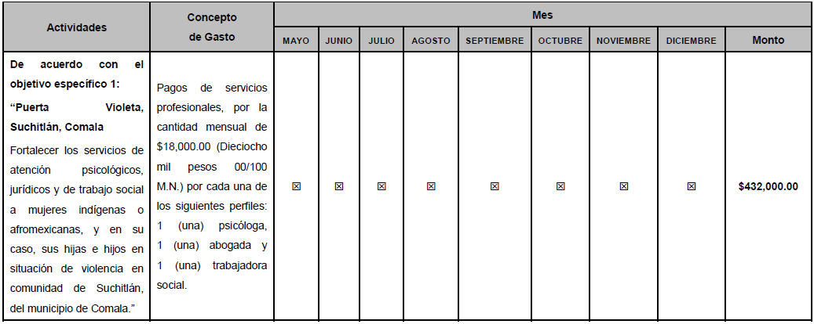
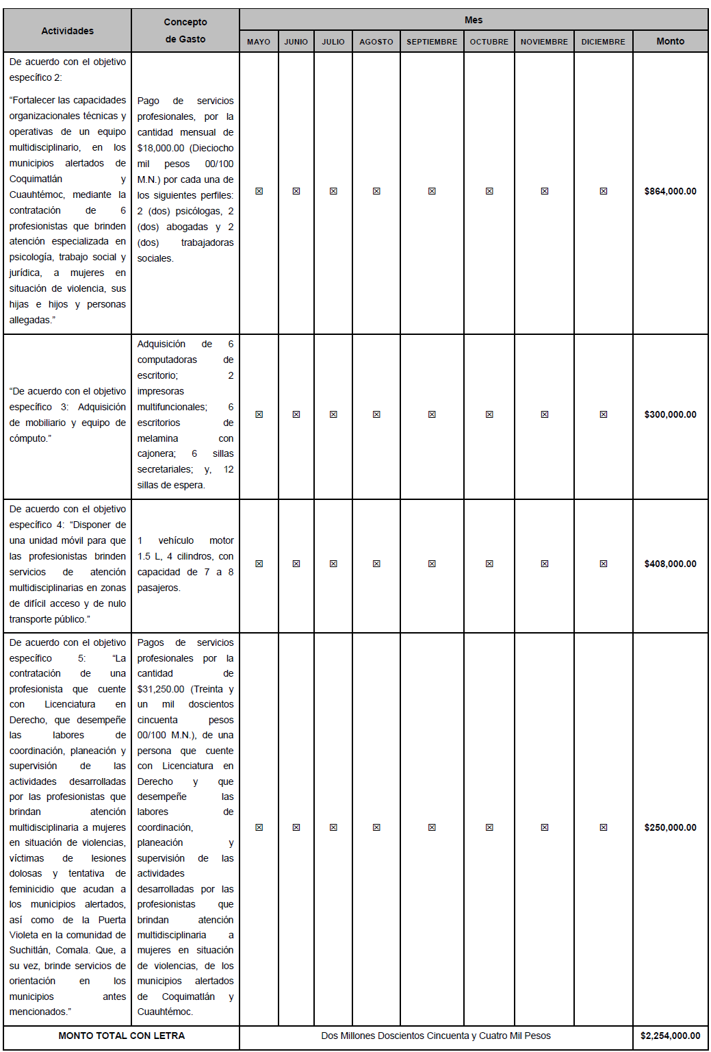

DEBE DECIR:
A. DATOS GENERALES
FECHA DE INICIO DEL PROYECTO:
08 de mayo de 2024
FECHA ESTIMADA DE CONCLUSIÓN QUE NO EXCEDA DEL 31 DE DICIEMBRE DE 2024
31 de diciembre de 2024

D.6 CRONOGRAMA DE ACTIVIDADES Y GASTO
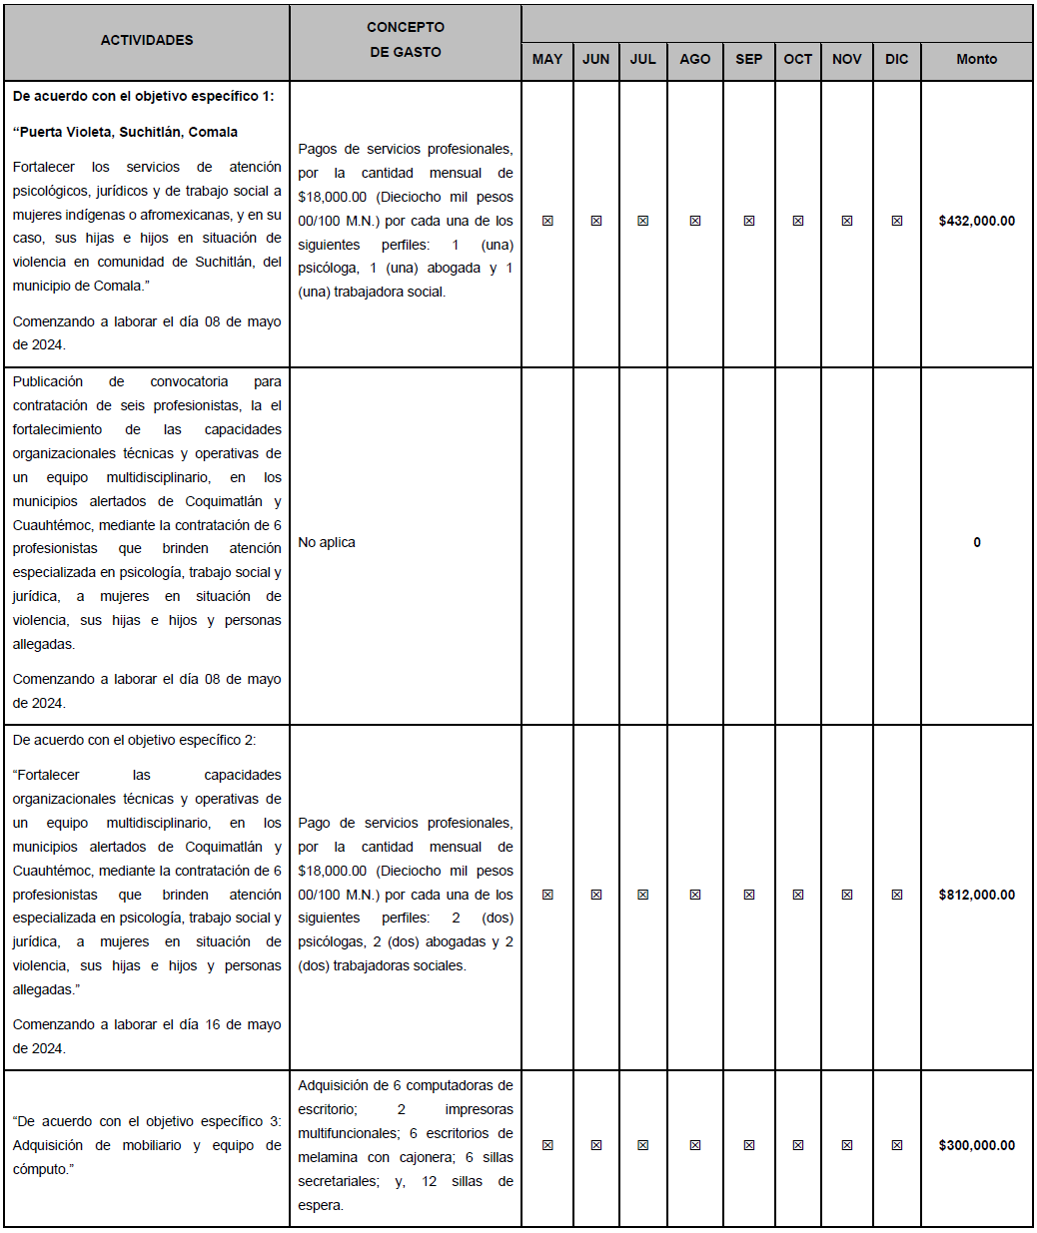

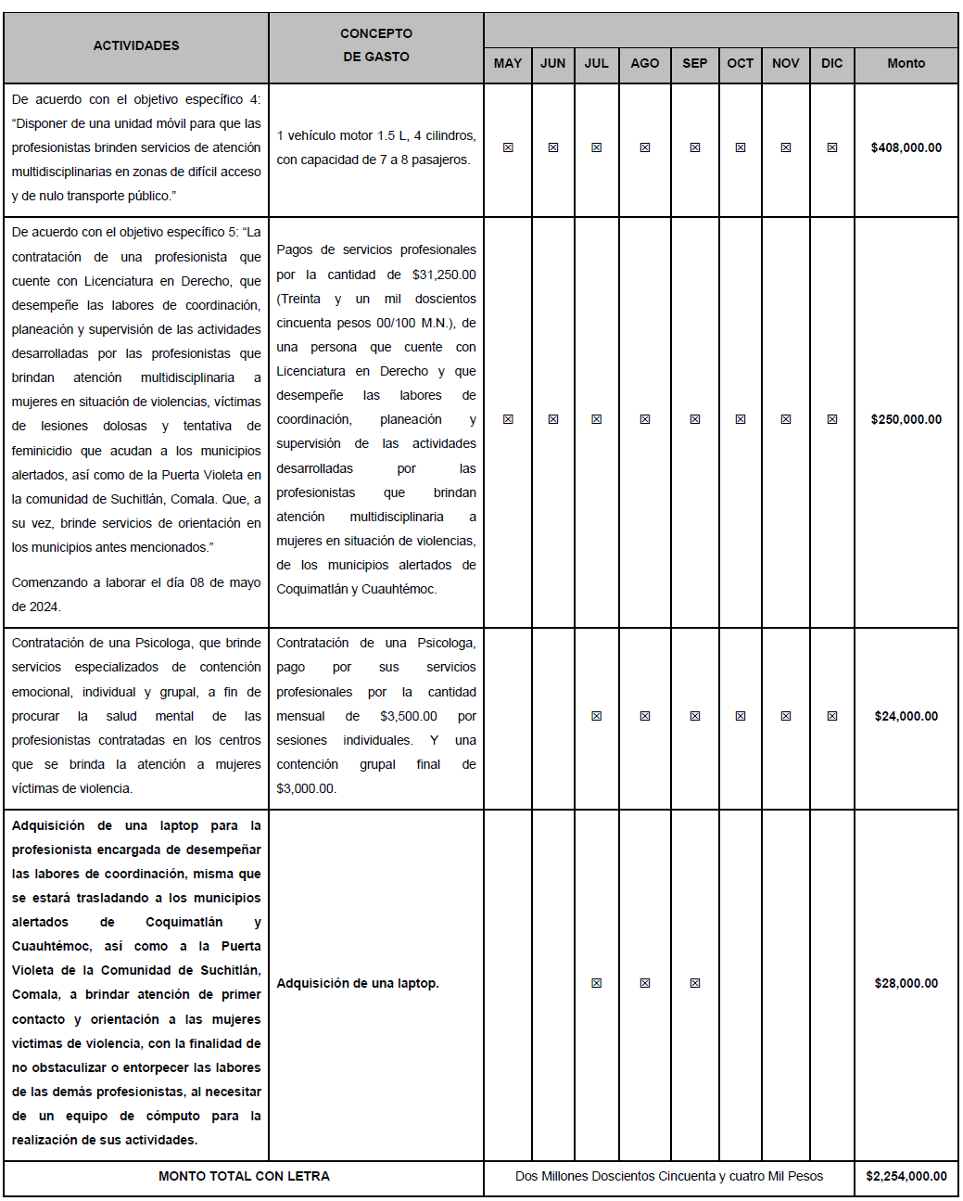

Lo anterior con fundamento en el artículo 3 fracción VI de la Ley del Diario Oficial de la Federación y Gacetas Gubernamentales, se solicita su publicación en el DOF.
Ciudad de México, a 14 de junio de 2024.- Presidenta del Comité de Evaluación de Proyectos y Coordinadora de Políticas Públicas para la Erradicación de la Violencia y Encargada de la Recepción y Atención de los Asuntos de la Comisión Nacional para Prevenir y Erradicar la Violencia contra las Mujeres, Sayda Yadira Blanco Morfín.- Rúbrica.- Secretaria Técnica del Comité de Evaluación de Proyectos y Coordinadora para la Articulación de Acciones para la Erradicación de la Violencia Feminicida, Susana Vanessa Otero González.- Rúbrica.

